# Communiqué de presse Congatec_Standardlogo_RGB.jpg

conga-TC675r passe les tests IEC 60068, offrant un module embarqué compact et prêt à l’emploi pour environnements extrêmes

**congatec étend les tests ferroviaires à sa gamme de modules COM Express**

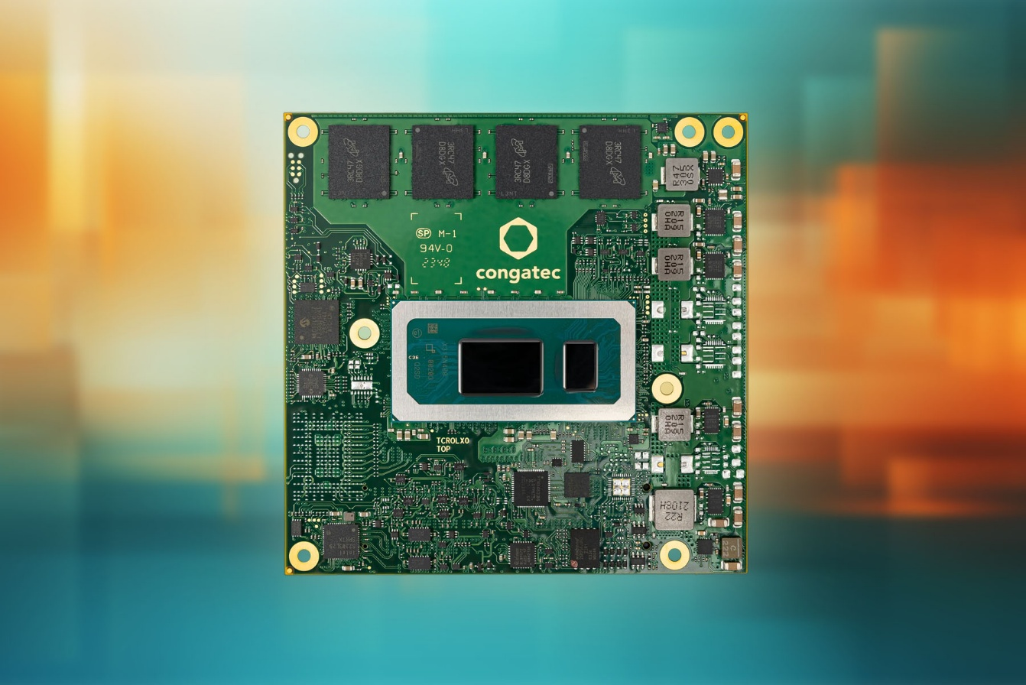

**Deggendorf, Allemagne, 21 octobre 2025** \* \* \* [congatec](https://www.congatec.com/), leader mondial des technologies informatiques embarquées et edge, a passé avec succès les tests IEC 60068 de durabilité environnementale — l'un des tests les plus rigoureux au monde pour les conditions environnementales extrêmes — pour le module COM Express Compact Type 6 [conga-TC675r](https://www.congatec.com/us/products/com-express-type-6/conga-tc675r/). Le conga-TC675r est un module embarqué compact, prêt à l'emploi et d'une robustesse éprouvée, destiné aux véhicules autonomes, aux robots mobiles autonomes (AMR), aux infrastructures critiques, à l'IoT industriel, aux installations ferroviaires et à d'autres systèmes critiques.

« Les systèmes embarqués ne sont pas inutiles. Ils sont déployés dans un large éventail d'applications concrètes, dont beaucoup fonctionnent dans des environnements difficiles », explique Jürgen Jungbauer, responsable produits chez congatec. « Même si les domaines d'application tels que les plates-formes pétrolières, les robots industriels et les véhicules autonomes peuvent sembler très variés, ils exigent tous des performances constantes et fiables ainsi qu'une disponibilité à long terme. »

Grâce à ces tests, congatec prouve que le module COM Express compact répond aux exigences strictes de la norme CEI 60068, qui couvre les contraintes extrêmes de froid et de chaleur, l'humidité, les chocs et les vibrations. Le conga-TC675r répond également à la norme CEI 61373 catégorie 2 de l'industrie ferroviaire, qui couvre une autre série d'exigences en matière de chocs et de vibrations. La conformité du conga-TC675r à ces normes garantit son fonctionnement dans certaines des conditions environnementales les plus exigeantes au monde.

Les modules conga-TC675r sont basés sur les processeurs Intel® Core™ de 13e génération (Raptor Lake) et offrent une fiabilité maximale grâce à leur plage de température étendue de -40 à +85 °C, leur mémoire RAM soudée avec in-band ECC (IBECC) et leur disponibilité opérationnelle à un taux d'humidité compris entre 10 et 85 %. Ils conviennent parfaitement aux véhicules ferroviaires et tout-terrain avec ou sans conducteur destinés à l'exploitation minière, à l'agriculture, à la sylviculture et à d'autres applications de mobilité. Les infrastructures critiques, la sécurité, les chemins de fer et les transports bénéficient également de la conception robuste du module.

**Principales fonctions du congatec-TC675r**

* Conception hybride Intel® associant les Performance et Efficient cores pour des performances optimisées sur différentes charges de travail.
* Plage de température étendue de -40 à +85 °C et mémoire RAM soudée avec IBECC (In-Band Error-Correcting Code) offrant une fiabilité maximale à la conception.
* PCI Express Gen 4 et USB 4 prennent en charge les dernières options de connectivité à haut débit
* Mémoire LPDDR5x soudée à 6400 MT/s offrant des performances et une efficacité énergétique exceptionnelles.
* [Hyperviseur](https://www.congatec.com/en/aready/areadyvt/) congatec aReady.VT prenant en charge la consolidation de plusieurs charges de travail, telles que le contrôle en temps réel, l'IHM, l'IA et les fonctions de passerelle IoT, sur un seul module.
* Disponible préconfiguré avec la licence Bosch Rexroth ctrlX OS et Ubuntu Pro, ce qui accélère le temps de déploiement.
* Refroidissement passif unique basé sur des caloducs offrant la meilleure dissipation thermique de sa catégorie pour une conception sans ventilateur. Pour les environnements extrêmement froids, la nouvelle gestion thermique à l'acétone de congatec est recommandée.

The congatec-TC675r is a member of congatec’s [aReady.COM](https://www.congatec.com/us/aready/areadycom/) family of pre-validated and pre-configured modular hardware and software building blocks. Tightly integrated aReady.COM platforms include computer-on-modules (COMs), cooling solutions, memory, and fully licensed, pre-installed operating systems — an approach that streamlines embedded development for faster time to market while reducing bill of materials (BOM) costs.

congatec-TC675r fait partie de la gamme [aReady.COM](https://www.congatec.com/us/aready/areadycom/) de congatec, qui comprend des composants matériels et logiciels modulaires prévalidés et préconfigurés. Les plates-formes aReady.COM étroitement intégrées comprennent des computer-on-modules (COM), des solutions de refroidissement, de la mémoire et des systèmes d'exploitation préinstallés sous licence complète. Cette approche rationalise le développement embarqué pour accélérer la mise sur le marché tout en réduisant les coûts liés aux matériaux (BOM).

|  |  |  |  |  |  |  |  |  |  |  |
| --- | --- | --- | --- | --- | --- | --- | --- | --- | --- | --- |
| **Processeur** |  | **Cores/ (P + E)** |  | **Max. Turbo Freq. [GHz] P-Cores / E-Cores** |  | **Base Freq. [GHz] P-Cores / E-Cores** |  | **Threads** |  | **Puissance de base CPU [W]** |
| Intel Core i7-13800HRE |  | 14  (6 + 8) |  | 5,0 /4,0 |  | 2,5 / 1,8 |  | 20 |  | 45 |
| Intel Core i7-1370PRE |  | 14  (6 + 8) |  | 4,8 / 3,7 |  | 1,9 / 1,2 |  | 20 |  | 28 |
| Intel Core i7-1365URE |  | 10  (2 + 8) |  | 4,9 / 3,7 |  | 1,7 / 1,2 |  | 12 |  | 15 |
| Intel Core i5-13600HRE |  | 12  (4 + 8) |  | 4,8 / 3,6 |  | 2,7 / 1,9 |  | 16 |  | 28 |
| Intel Core i5-1350PRE |  | 12  (4 + 8) |  | 4,6 / 3,4 |  | 1,8 / 1,3 |  | 16 |  | 28 |
| Intel Core i3-1320PRE |  | 8  (4 + 4) |  | 4,5 / 3,3 |  | 1,7 / 1,2 |  | 12 |  | 28 |

Plus d’infos sur les modules COM Express Compact conga-TC675r sur : [www.congatec.com/en/products/com-express-type-6/conga-tc675r/](http://www.congatec.com/en/products/com-express-type-6/conga-tc675r/)

\* \* \*

**À propos de congatec**

congatec est l'un des principaux fournisseurs mondiaux de briques matérielles et logicielles haute performance pour les solutions embarquées et edge basées sur des Computer-on-Modules (COM). Ces modules avancés pilotent des systèmes et des appareils dans des secteurs tels que l'automatisation industrielle, la technologie médicale, la robotique, les télécommunications, etc. Les écosystèmes aReady. haute performance de congatec simplifient et accélèrent le développement de solutions, du COM au cloud. Cette approche prête à l'emploi combine des COM avec des services et des technologies personnalisables qui permettent des avancées de pointe dans la consolidation des systèmes, l'IoT, la sécurité et l'intelligence artificielle. Soutenue par son actionnaire majoritaire, DBAG Fund VIII - un fonds allemand du mid-market axé sur la stimulation de la croissance des entreprises industrielles - congatec dispose du soutien financier et de l'expertise en matière de fusions-acquisitions nécessaires pour tirer parti des opportunités de marché en expansion. Pour plus d'informations, visitez le site <http://www.congatec.com/> ou suivez-nous sur LinkedIn et YouTube.

###

**Demandes lecteurs :**

congatec

Tél : +49-991-2700-0

info@congatec.com

[www.congatec.com](http://www.congatec.com)

**Contact presse, congatec:**

congatec

Christof Wilde

Tél : +49-991-2700-2822

christof.wilde@congatec.com

**Contact presse, ThroughPut Marketing (EMEA):**

Angela Hauber

Tél: +857-212-6550

[angela@throughput.agency](mailto:angela@throughput.agency)

*Intel, le logo Intel et les autres marques d’Intel sont des marques déposées par Intel Corporation ou ses filiales.*